Check what you have learned!
Match the following pictures with the correct word in Italian.

1) DORMIRE | A)
2) ANDARE IN BICICLETTA | B)  
3) CAMMINARE | 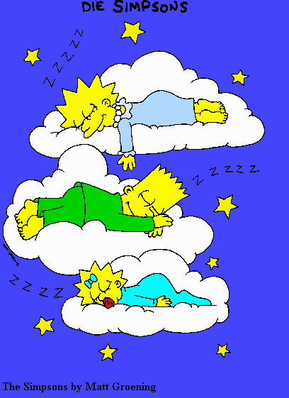  C)
4) CANTARE | D)
5) LEGGERE | E)
6) ANDARE IN DISCOTECA | F)  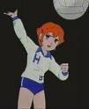
7) SUONARE LA CHITARRA | G)  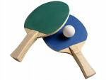
8) GIOCARE A PALLAVOLO | H)  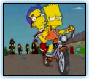
9) ANDARE IN PALESTRA | I)  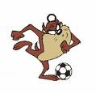
10) GIOCARE A PING PONG | J)  
11) GIOCARE A CALCIO | K)  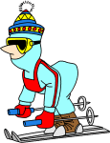
12) SCIARE | L)  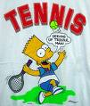
13) USARE IL COMPUTER | M)  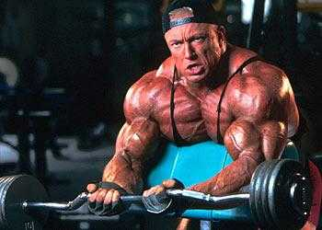
14) ANDARE AL PARCO | N)  
15) GIOCARE A TENNIS | O)  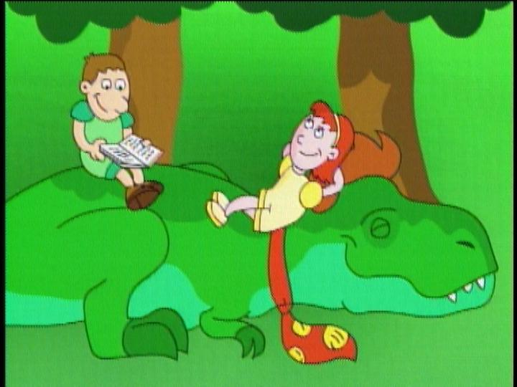

8) ANDARE AL CINEMA | H)  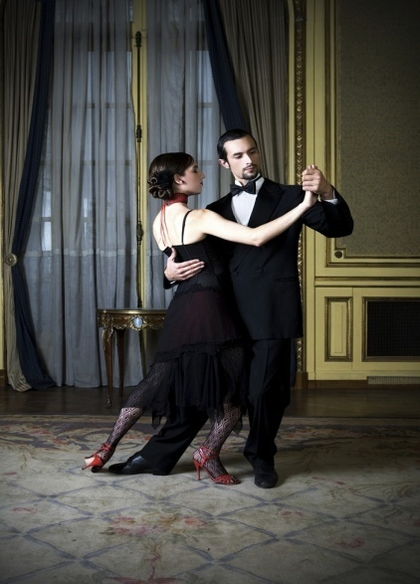
9) GIOCARE A BASKET | I)
10) BALLARE | J)  
11) GUARDARE LA TV | K)  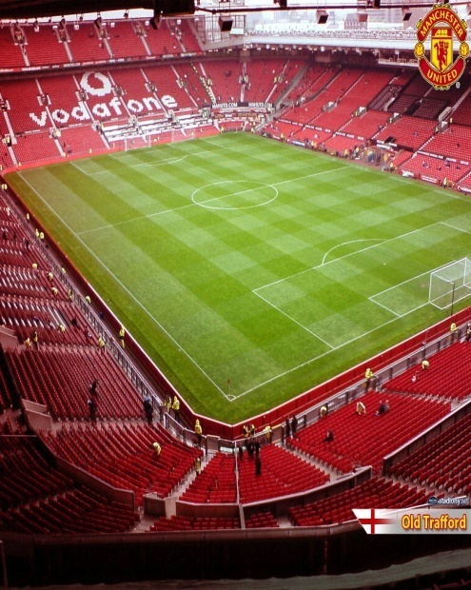
12) GIOCARE A CARTE | L)  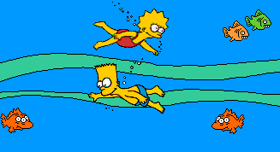
13) NUOTARE | M)  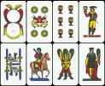
15) ANDARE ALLO STADIO | O)  